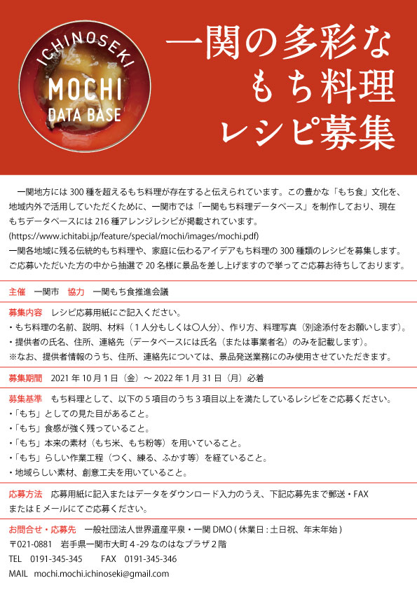

一関の多彩なもち料理レシピ応募用紙
料理区分 | どちらかの項目に✔を入れてください
 | ☐伝統的もち料理 | ☐アイデアもち料理
料理名
説明
レシピ | 材料 | 分量 | １人分・（ ）人分
 | つくり方
 | ①
 | ②
 | ③
 | ④
 | ⑤
料理基準 | あてはまる項目に✔を入れてください  （もち料理として、以下の５項目のうち３項目以上を満たしているものをご応募ください）
☐「もち」としての見た目があること
☐「もち」食感が強く残っていること
☐「もち」本来の素材（もち米、もち粉等）を用いていること
☐「もち」らしい作業工程（つく、練る、ふかす等）を経ていること。
☐地域らしい素材、創意工夫を用いていること
料理写真 | ※下記アドレス宛にメールで提出をお願いします。（本文に料理名、応募者氏名を明記してください）⇒mochi.mochi.ichinoseki@gmail.com
応募者氏名
※連絡先 | （住所）〒  電話（ ）
記入の際の注意事項
・１人何点でも応募できますが、料理１品につき１枚の用紙を作成してください。
・アイデアもち料理はコンクール等に未発表のもので商品化されていないものに限ります。
・応募いただいた内容は、一関もち食推進会議で作成している「一関もち料理データベース」に掲載させていただく場合があります。また、「一関もち料理データベース」の内容は、一関市のもち食文化のＰＲのため、ホームページやＳＮＳ、マスコミ等に情報提供を行わせていただきます。
※ご記入いただいた連絡先は、「一関もち料理データベース」レシピ募集に係る景品発送業務にのみ使用させていただきます。

応募用紙ダウンロードはこちらから↓
http://hiraizumi-dmo.jp/wp/wp-content/uploads/2021/10/mochidatebasebosyu.docx

